**Rapport RVP2**

**PE 66 :**

**Conception et réalisation de l’électronique embarquée et du cockpit d’un véhicule de compétition du Formula Student**

**Membres :**

Arthur RODRIGUEZ

Martin GOMEZ PINTADO

Romain MARTIN

Bruno MOREIRA NABINGER

Corentin LEPAIS

**Rapport d’avancement PE66 – Électronique Embarquée SEISM Optimus**

Introduction

L’EPSA (Ecurie Piston Sport Automobile) est l’écurie de sport automobile de l’Ecole Centrale de Lyon. Chaque année, l’EPSA conçoit et réalise un véhicule de course monoplace et l’inscrit au Formula Student, une compétition internationale de sport automobile pour étudiants.

Le Formula Student

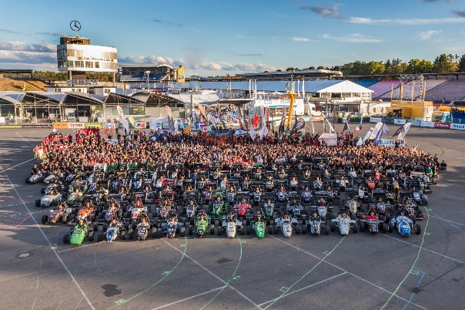Créée en 1980 aux Etats-Unis par la Society of Automotive Engineers (SAE) pour promouvoir l’industrie automobile au travers d’une compétition entre les universités, le Formula Student s’est exporté partout dans le monde grâce aux sociétés d’ingénieurs des différents pays. Il rassemble aujourd’hui plus de 800 équipes faisant partie des plus prestigieuses universités du monde, servant de véritable vitrine pour ces dernières.

La philosophie de cette compétition peut être résumée par les trois citations suivantes :

“*It’s not about getting faster; it’s about getting smarter*” - Formula Student Germany

“*Courses taught me theory, competitions made me an engineer*” Philllip Tischler

“*There are two really innovative forms of motorsport left: Formula one and Formula Student.*” - Ross Brown

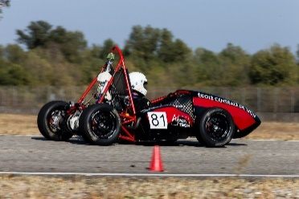

EPSA – Ecole Centrale de Lyon

Vulcanix - Véhicule thermique

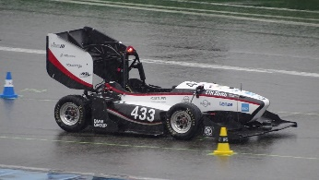

AMZ – Polytechnique Zurick

Véhicule sans pilote

Le championnat regroupe 9 compétitions sur des circuits tels que Silverstone ou Hockenheim. Les compétitions regroupent entre 30 et 150 véhicules. Les véhicules qui participent au Formula Student doivent satisfaire un règlement très strict qui décline les consignes de sécurité ainsi que les nombreuses spécificités techniques que chaque véhicule doit remplir. Les véhicules peuvent participer à la compétition dans l’une de ces trois catégories : thermique, électrique et sans pilote. Ces véhicules sont des monoplaces à cockpit ouvert pesant entre 150, pour les meilleurs prototypes, et 250kg.

Les compétitions comportent huit épreuves statiques puis dynamiques qui évaluent les performances du prototype conçu, mais également la démarche d’ingénierie et de commercialisation.

Les épreuves statiques sont les suivantes :

* **Design Event**, 150 points

Il s’agit de l’épreuve reine. Les étudiants doivent défendre et justifier, devant des ingénieurs spécialisés, l’ensemble des choix et concepts de la voiture.

* **Cost and Manufacturing Event**, 100 points

Cette épreuve évalue les aspects reliés aux coûts de fabrication et comment les réduire en affectant le moins possible la performance du véhicule.

* **Presentation Event**, 75 points

Pour cette épreuve, les équipes doivent réaliser un Business plan autour du prototype conçu et le présenter devant des juges-investisseurs.

Ensuite viennent les épreuves dynamiques :

* **Acceleration Event**, 75 points

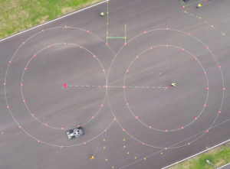Il s’agit d’une épreuve en départ arrêté de 75 mètres qui évalue l’accélération du véhicule.

* **Skidpad Event**, 75 points

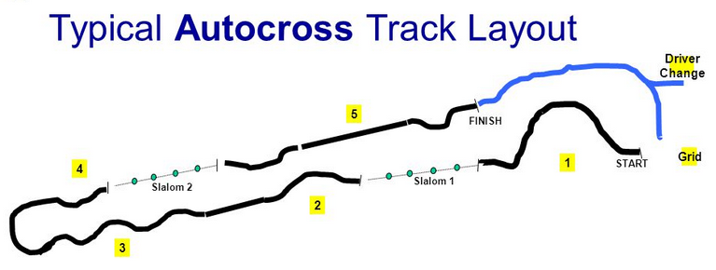Le véhicule doit faire deux tours d’un cercle de 16m de diamètre à gauche puis à droite. Cette épreuve évalue la maniabilité des prototypes

* **Autocross Event**, 100 points

Le véhicule réalise un tour de circuit d’une longueur de 1 km.

* **Endurance and Effiency Event**, 325 et 100 points

Les véhicules doivent parcourir 22 km sur le circuit de l’Autocross. Le temps et la consommation énergétique sont évalués.

La gestion de projet à l’EPSA

La réalisation d’un véhicule de l’EPSA suit un chemin particulier. Elle est guidée par un cheminement dit “cycle en V racine carrée”, comme illustré sur la figure ci-dessous.

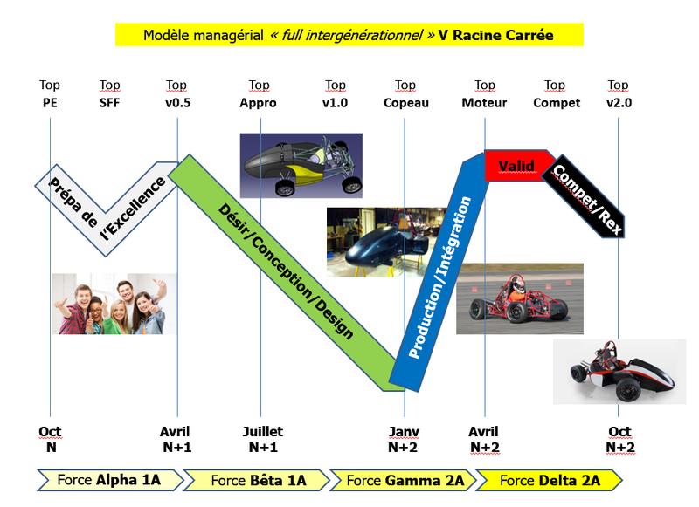

En Octobre 2018, lorsque les 1A intègrent l’EPSA, ils aident les 2A dans la phase de conception détaillée et de production de leur véhicule Optimus, lancée en Avril 2018. La flèche blanche coudée n’est en fait que le bas des flèches verte et bleue du chemin des 2A.

Le véhicule Optimus participera en juillet 2019 à deux compétions (aux Pays-Bas et en Italie).

En Avril 2019, les 1A lancent la conception de leur véhicule Invictus, la conception préliminaire sera terminée en Juillet 2019, et la conception détaillée fin décembre de la même année (flèche verte descendante). Puis c’est le moment de la production et de l’intégration des systèmes jusqu’en avril 2020 (flèche bleue ascendante). Enfin le véhicule est validé via des tests et des essais (flèche rouge) puis participe à la compétition en Juillet 2020 (flèche noire).

Ce fonctionnement intergénérationnel permet la transmission des connaissances en ingénierie automobile et des méthodes de travail de l’ingénieur. Tout ceci contribue fortement à la progression de l’écurie au fil des années.

Organisation de l’EPSA

L’EPSA s’organise autour de la structure présentée ci-dessous :

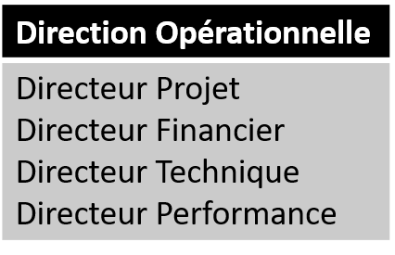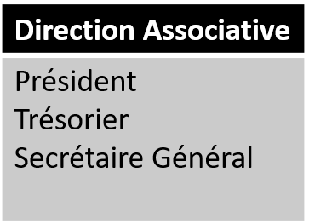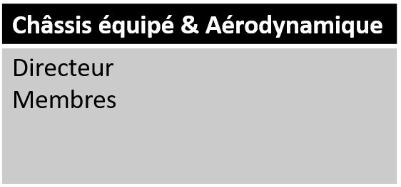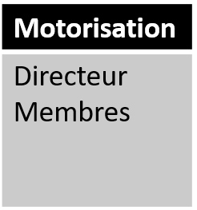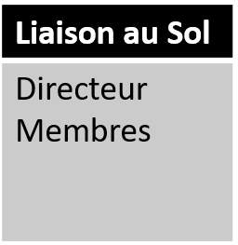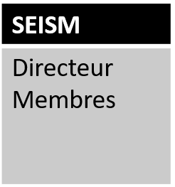

Bilan d’avancement – Véhicule Optimus

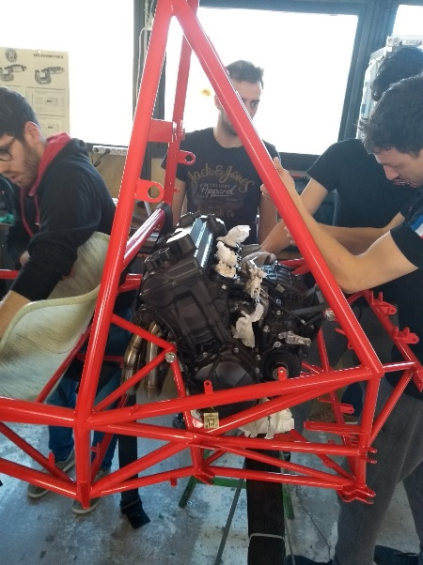Le véhicule Optimus a bien avancé dans son cheminement. Depuis la dernière revue, les mises en plan de chaque pièce ont été faites et envoyées chez nos partenaires pour production. Malgré quelques petites crises à gérer, nous avons réussi à faire parvenir la majorité des pièces sur la plateforme ISYPRO pour intégration.

Au moment du RVP2, le véhicule Optimus est en fin d’intégration. Le véhicule doit être fonctionnel le 10 avril, jour du Roll Out où le véhicule sera présenté aux élèves, à la direction, à nos sponsors et à la presse.

L’équipe Optimus commencera ensuite des essais sur pistes pour vérifier le bon fonctionnement du véhicule, vérifier certains sous-systèmes et faire divers réglages.

Bilan du PE66 – Département SEISM

Le PE66 correspond aux élèves de première année composant le département SEISM.

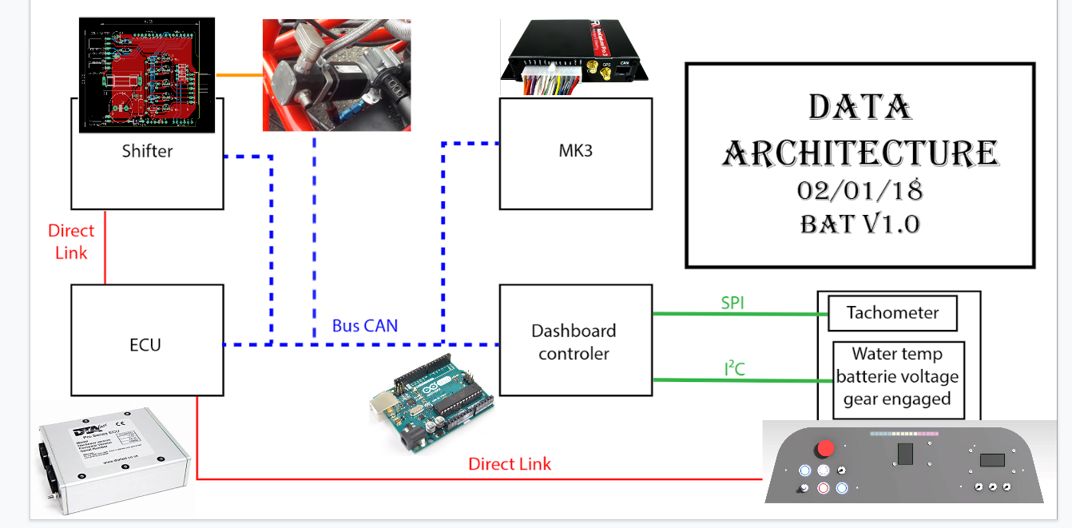Le travail réalisé se décompose en trois tâches principales :

* La conception et la réalisation du tableau de bord (Romain Martin)
* La mise en place de la communication par Bus CAN (Arthur RODRIGUEZ)
* La conception, la programmation et la réalisation de l’électronique de contrôle du tableau de bord (Dashboard controler) (Martin GOMEZ PINTADO et Arthur RODRIGUEZ)
* La conception, la programmation et la réalisation de l’électronique contrôlant le passage de rapport (Shifter) (Corentin LEPAIS et Bruno MOREIRA NABINGER)

Tableau de bord (Romain MARTIN)

Le tableau de bords est l’interface entre le pilote et les divers capteurs et actionneurs de la voiture. Le tableau de bord est modélisé sous Catia. La modélisation est progressivement corrigée pour s’adapter aux modifications de châssis et de placement des composants.

|  |  |
| --- | --- |
| Premiers rendus Catia du tableau de bord |  |
| Rendu final du tableau de bord |  |

A partir de cette modélisation de multiples prototypes sont créés. Les premiers prototypes devaient donner une bonne impression de la taille et de la disposition des différents composants. La deuxième série de prototypes a servi de gabarit pour placer les soutiens sur le châssis. Enfin la dernière série a permis de tester le fonctionnement du tableau de bord dans son intégralité.

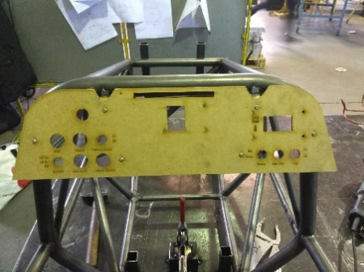 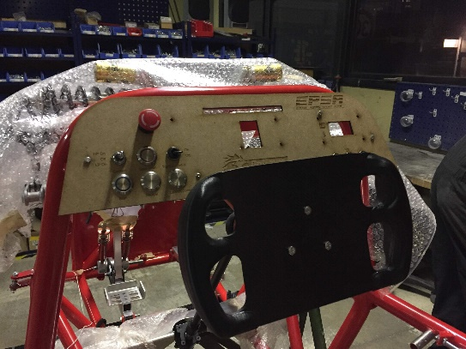

Un tableau de bord semi-final a été lancé en production chez notre partenaire Cirly, un fabriquant de cartes électroniques. Ce tableau de bord servira au Roll Out d’Optimus puis comme pièce de rechange. Le tableau de bord semi-final est une plaque de carbone découpée et sérigraphiée. Le tableau de bord final sera une plaque en mousse-carbone qui sera plus rigide.

Bus CAN (Arthur RODRIGUEZ)

En ce qui concerne la communication par Bus CAN, le code permettant l’envoi et la réception de message a été codé sur une carte Arduino associée à un shield. L’ensemble a déjà été assemblé en vérifié statiquement. 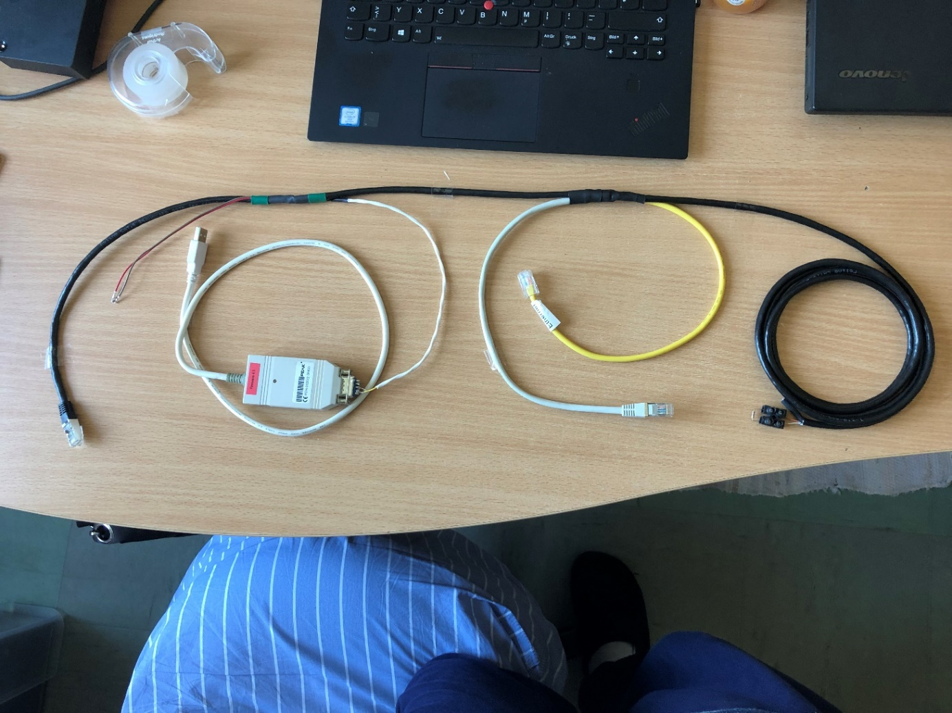

Maquette du Bus CAN des véhicules Vulcanix et Optimus

CAN analyseur

Vers PC

Vers cartes avant et arrière

Vers MK3

Vers ECU

Télémétrie

Le système permettant l’acquisition de données a été installé sur Vulcanix (véhicule de la saison 2018) lors de deux séances de roulage afin de prendre en main ce dispositif. Plusieurs élèves de deuxième année codent une application Matlab pour étudier facilement les données télémétriques.

Carte avant (Martin GOMEZ PINTADO et Arthur RODRIGUEZ)

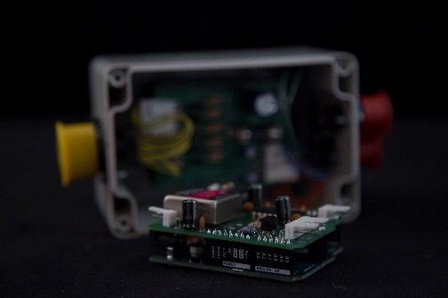En ce qui concerne la carte de contrôle du tableau de bord (dashboard controler), le code est terminé et documenté et la carte et son shield ont été assemblés (image ci-contre). De plus, les cartes gérant l’affichage de vitesse engagée et de la température/batterie sont également prêtes. Un banc d’essai statique a été mis en place afin de vérifier le bon fonctionnement d’ensemble du tableau de bord.

Carte avant (dashboard controler) et son shield

Passage de rapport (Bruno MOREIRA NABINGER et Corentin LEPAIS)

En ce qui concerne le passage de rapport, il est assuré par un moto-réducteur commandé par une carte Arduino et son shield.

La carte a été dimensionnée en début d’année (Arduino Uno). La conception du code et du shield ont constitué la majeure partie du travail de l’année. Une fois cette tâche réalisée, les cartes ont été fabriquées par notre partenaire Cirly. Ces cartes ont été reçues et assemblées durant ces dernières semaines. Des tests de l’ensemble du passage de rapport sont en cours sur le véhicule Atomix. Une fois ces tests terminés, le tout sera intégré sur le véhicule Optimus.

Bilan d’avancement – Véhicule Invictus

Parallèlement à l’intégration du véhicule Optimus, et depuis le début du mois de Mars, les 1A de l’EPSA ont amorcé le Projet Invictus. Actuellement, le projet en est seulement au stade de la préparation. Les 1A ont effectué une analyse critique du projet Optimus en repérant les points à améliorer ou à conserver et ont ainsi défini la ligne directrice d’Invictus.

Cette réflexion est faite avec une vision globale sur la compétition du Formula Student et sur l’écurie EPSA. Elle est commune aux 22 élèves 1A et ne fais pas entrer en ligne de compte les spécialisations techniques de chacun et leur appartenance aux quatre départements.

De cette démarche résulte l’esprit général du projet Invictus : un véhicule fiable, ergonomique et ajustable livré par une équipe motivée et soudée.

Jalonnement prévisionnel

Le projet est jalonné en amont. Ainsi, nous savons quels sont les impératifs au cours du temps. Respecter ces dates est impératif pour que le véhicule sorte de production à temps et participe à la compétition. Ci-dessous sont présentés les jalonnements prévisionnels pour la saison 2020.

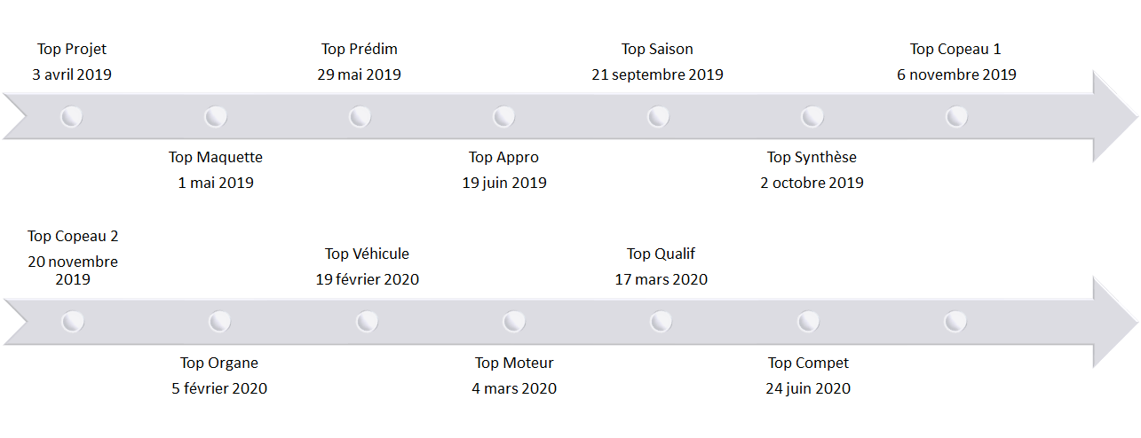 Voici à quoi correspondent les différents jalons du projet :

* Top projet : lancement officiel du projet Invictus autorisant les ressources humaines à travailler sur le nouveau véhicule
* Top maquette : présentation des premiers concepts autorisant la modélisation physique et l’engagement des ressources logicielles pour le maquettage numérique
* Top Prédim : validation des premières maquettes autorisant l’engagement des ressources logicielles de validation numérique
* Top Appro : présentation des validations de maquettes et lancement des premiers approvisionnements autorisant l’engagement des bons de commandes des approvisionnements matière à cycle long
* Top Saison : lancement de la saison 2019/2020 avec les 1A et les académiciens
* Top Synthèse : présentation de l’avancement du projet autorisant l’engagement des moyens techniques et humains de la plateforme ISYMECA
* Top Copeau : présentation de l’intégralité́ des choix de conceptions et leur justification autorisant le lancement de la production véhicule, l’engagement des matières premières et la fabrication des pièces unitaires chez les partenaires.
* Top Organe : vérification de l’état d’avancement des kits de montage sur une plateforme partenaire.
* Top Véhicule : autorise l’intégration véhicule sur la plateforme ISYPRO.
* Top Moteur : démarrage du moteur autorisant la validation système du véhicule sur piste d’essais.
* Top Qualif : validation du véhicule par un pilote professionnel
* Top Compet : présentation de l’équipe des pilotes

Budget prévisionnel

Le budget est de l'écurie provient de la taxe d’apprentissage récoltée auprès de nos entreprises partenaires. Ce budget est redistribué en partie chez nos partenaires pour payer la matière et l’usinage de nos pièces. En voici la répartition :

|  |  |  |  |
| --- | --- | --- | --- |
| Nom des Budgets principaux | Budget 2018 | Budget utilisable | Usages et limitations |
| **ISYRUN - Ecole Centrale de Lyon** | 45 000 € | 45 000 € | Devis généraux |
| **ISYRUN - Lycée de Bron** | 24 000 € | 12 000 € | Devis pour acheter du matériel pour le garage de Bron |
| **ISYRUN - La Giraudière** | 20 000 € | 10 000 € | Production des pièces |
| **ISYRUN - La Mâche** | 25 000 € | 12 500 € | Production des pièces |
| **ISYRUN - Boisard** | 20 000 € | 10 000 € | Production des pièces |
| **ISYRUN - Hector Guimard** | 0 € | 0 € | Spécialité moulage |
| **Total Budgets principaux** | 134 000 € | 89 500 € |  |
| **Budget PE** | 1 200 € | 1 200€ | Achats de moins 50€ sur internet |
| **Total** | 135 200 € | 90 700 € |  |

En ce qui concerne le budget du département SEISM, voici sa répartition :

|  |  |
| --- | --- |
| Sous-système | Prix |
| Tableau de bord | 350 € |
| Contrôleur moteur (DTA Fast) | 1350 € |
| Passage de vitesse | 1650 € |
| Acquisition de données (MK3) | 1450€ |
| Faisceau | 270 € |
| Divers | 40 € |
| Total | 5110 € |

**Annexe :** Diagramme de Gantt prévisionnel

